МИНИСТЕРСТВО ЦИФРОВОГО РАЗВИТИЯ, СВЯЗИ И МАССОВЫХ КОММУНИКАЦИЙ РОССИЙСКОЙ ФЕДЕРАЦИИ
ФЕДЕРАЛЬНОЕ ГОСУДАРСТВЕННОЕ БЮДЖЕТНОЕ ОБРАЗОВАТЕЛЬНОЕ УЧРЕЖДЕНИЕ ВЫСШЕГО ОБРАЗОВАНИЯ «САНКТ-ПЕТЕРБУРГСКИЙ ГОСУДАРСТВЕННЫЙ УНИВЕРСИТЕТ ТЕЛЕКОММУНИКАЦИЙ ИМ. ПРОФ. М.А. БОНЧ-БРУЕВИЧА» (СПбГУТ)
ФАКУЛЬТЕТ ИНФОРМАЦИОННЫХ ТЕХНОЛОГИЙ И ПРОГРАММНОЙ ИНЖЕНЕРИИ (ИТПИ)
КАФЕДРА ПРОГРАММНОЙ ИНЖЕНЕРИИ И ВЫЧИСЛИТЕЛЬНОЙ ТЕХНИКИ (ПИиВТ)
Дисциплина: «Разработка приложений искусственного интеллекта в киберфизических системах»
Лабораторная работа №7.
Тема: «Сети Хопфилда»

Выполнил:
студент группы ИКПИ-32
Филимонов Д.Е.
Принял:
Березкин А. А.
Подпись ______________

Санкт-Петербург 2026 г.
Цель работы
Исследовать свойства нейронной сети Хопфилда, рассмотреть её как модель ассоциативной памяти, позволяющую восстановить объект по набору зашумленных признаков. Изучить динамику переходного процесса в сети Хопфилда.
Ход работы
Размерность входного пространства N = 3 (три нейрона).
Контрольный вопрос №3.
Нейронная сеть Хопфилда состоит из NN искусственных нейронов, каждый из которых связан со всеми остальными (полносвязная сеть с обратными связями). Каждый нейрон может находиться в одном из двух состояний: S∈{−1,+1} (принцип «всё или ничего»).
Состояние нейрона обновляется по правилу:
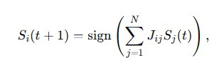
где Jij – матрица весовых коэффициентов.
Обучение сети (запоминание образов) производится по правилу Хебба:
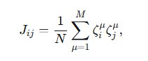
при этом Jii=0 (отсутствие само-связей). Максимальное количество образов, которые может запомнить сеть, не превышает 0.14N. Для N=3 гарантированно запоминается M=1 образ (второй образ – его инверсия – также будет устойчив, так как он противоположен).
Формирование обучающей выборки (ключевых образов)
Для сети из трёх нейронов были выбраны два противоположных вектора:
v1=[+1−1+1], v2=[−1+1−1] = -v1.
Они будут устойчивыми аттракторами динамической системы.
Табличное представление исходных образов
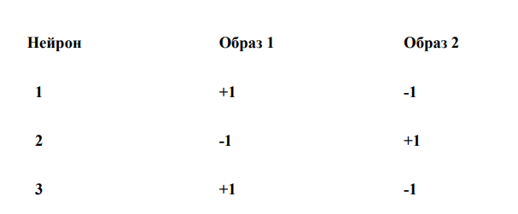Архитектура сети
• Число нейронов: N=3N=3
• Матрица весов JJ размера 3×33×3, вычисляется по правилу Хебба
• Функция активации: signsign
• Обучение: однократное (вычисление весов по формуле)
• Режим работы: асинхронное обновление состояний до сходимости
Обучение сети
Обучение произведено по правилу Хебба (формула (6.3) из методички). Полученная матрица весов:
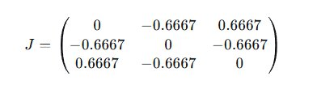
Смещения нейронов приняты нулевыми.
Проверка устойчивости образов
На вход сети подавались ключевые образы. Выходной сигнал полностью совпал с входным, что подтверждает их устойчивость:
Образ 1: [1,−1,1] →[1,−1,1](стабилен)
Образ 2: [−1,1,−1] →[−1,1,−1] (стабилен)

Исследование динамики при случайном начальном векторе
Сеть инициализировалась случайным вектором, например:
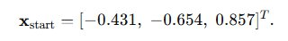
В процессе асинхронного обновления состояний сеть за несколько итераций сошлась к первому образу [1,−1,1]. Траектория движения в трёхмерном пространстве состояний показана на рис. 1.
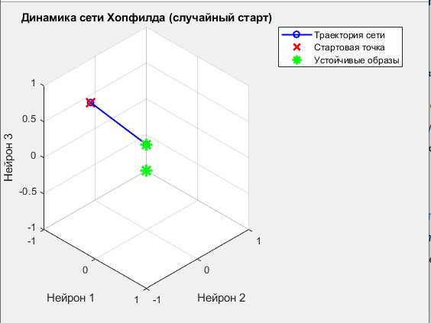
Рисунок 1 – Динамика сети Хопфилда при случайном старте (синяя траектория, красная точка – старт, зелёные звёзды – устойчивые образы)
Восстановление зашумленных данных
Для проверки ассоциативных свойств к первому образу был добавлен шум: инвертирован второй нейрон. Получен зашумленный вектор [1,1,1]. После подачи в сеть был восстановлен исходный образ [1,−1,1].
При более сильном шуме (инверсия первого и третьего нейронов) получен вектор [−1,−1,−1]. Сеть сошлась к противоположному устойчивому образу [−1,1,−1]. Это ожидаемо, так как вектор [−1,−1,−1] равноудалён от обоих аттракторов, и сходимость к любому из них возможна.
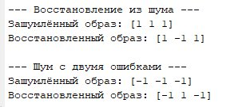
Рисунок 2 – Результаты восстановления
Выводы
В ходе выполнения лабораторной работы была исследована нейронная сеть Хопфилда для размерности N=3. Сеть обучена на два противоположных вектора по правилу Хебба. Проведены эксперименты:
1. Проверка устойчивости – оба образа являются неподвижными точками динамической системы.
2. Случайный старт – сеть всегда сходится к одному из ключевых образов, что демонстрирует свойство ассоциативной памяти.
3. Восстановление из шума – при одной инверсии (33% шума) сеть полностью восстанавливает исходный образ; при двух инверсиях (66% шума) может сойтись к противоположному аттрактору.
Таким образом, цель работы достигнута: изучены свойства сети Хопфилда, её способность к исправлению ошибок и динамика переходного процесса.
Ответ на контрольный вопрос
Вопрос: Опишите процесс воспроизведения информации в сети Хопфилда
Ответ:
Воспроизведение (восстановление) информации в сети Хопфилда происходит итеративно. Начальное состояние сети задаётся зашумлённым или неполным образом. На каждом шаге (обычно асинхронно) для каждого нейрона вычисляется взвешенная сумма входов от всех остальных нейронов:
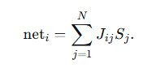
Затем состояние нейрона обновляется по правилу:
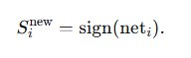
Процесс повторяется до тех пор, пока состояния всех нейронов не перестанут изменяться (сеть не достигнет устойчивого состояния – аттрактора). Этот аттрактор соответствует одному из запомненных образов, который наиболее близок к поданному на вход вектору. Таким образом, сеть «вспоминает» полный образ по его искажённой версии.
Листинг
clear; clc; close all;
%% Исходные данные (два образа для запоминания)
patterns = [ 1 -1;
-1 1;
1 -1];
N = 3;
M = 2;
disp('Ключевые образы (столбцы матрицы patterns):');
disp(patterns);
%% Обучение по правилу Хебба
J = zeros(N, N);
for mu = 1:M
for i = 1:N
for j = 1:N
J(i,j) = J(i,j) + patterns(i, mu) * patterns(j, mu);
end
end
end
J = J / N;
for i = 1:N
J(i,i) = 0;
end
bias = zeros(N, 1);
disp('Матрица весов J:');
disp(J);
%% Проверка на устойчивых образах
disp('--- Проверка устойчивости (аттракторы) ---');
for idx = 1:M
[final, ~] = hopfield_predict(J, bias, patterns(:,idx), 20);
fprintf('Образ %d: [%d %d %d] -> [%d %d %d] (стабилен)\n',...
idx, patterns(1,idx), patterns(2,idx), patterns(3,idx),...
final(1), final(2), final(3));
end
%% Случайный старт и 3D-визуализация
rng('shuffle');
start_vec = rands(3,1);
[final_state, history] = hopfield_predict(J, bias, start_vec, 50);
fprintf('\n--- Случайный старт ---\n');
fprintf('Стартовый вектор: [%.3f %.3f %.3f]\n', start_vec(1),
start_vec(2), start_vec(3));
fprintf('Финальное состояние: [%d %d %d]\n', final_state(1),
final_state(2), final_state(3));
figure;
plot3(history(1,:), history(2,:), history(3,:), 'b-o', 'LineWidth',
1.5);
hold on;
plot3(start_vec(1), start_vec(2), start_vec(3), 'rx', 'MarkerSize',
12, 'LineWidth', 2);
plot3(patterns(1,:), patterns(2,:), patterns(3,:), 'g*', 'MarkerSize',
12, 'LineWidth', 2);
legend('Траектория сети', 'Стартовая точка', 'Устойчивые образы');
xlabel('Нейрон 1'); ylabel('Нейрон 2'); zlabel('Нейрон 3');
title('Динамика сети Хопфилда (случайный старт)');
grid on; view(45, 30);
%% Восстановление зашумленного образа
noisy = patterns(:,1);
noisy(2) = -noisy(2);
fprintf('\n--- Восстановление из шума ---\n');
fprintf('Зашумлённый образ: [%d %d %d]\n', noisy(1), noisy(2),
noisy(3));
[recovered, ~] = hopfield_predict(J, bias, noisy, 50);
fprintf('Восстановленный образ: [%d %d %d]\n', recovered(1),
recovered(2), recovered(3));
%% Шум с двумя ошибками
noisy2 = patterns(:,1);
noisy2([1 3]) = -noisy2([1 3]);
[recovered2, ~] = hopfield_predict(J, bias, noisy2, 50);
fprintf('\n--- Шум с двумя ошибками ---\n');
fprintf('Зашумлённый образ: [%d %d %d]\n', noisy2(1), noisy2(2),
noisy2(3));
fprintf('Восстановленный образ: [%d %d %d]\n', recovered2(1),
recovered2(2), recovered2(3));
%% ФУНКЦИЯ
function [final_state, history] = hopfield_predict(weights, bias,
init_state, max_iters)
state = init_state(:);
history = state;
for iter = 1:max_iters
new_state = state;
for i = 1:length(state)
net_input = weights(i,:) * state + bias(i);
if net_input > 0
new_state(i) = 1;
elseif net_input < 0
new_state(i) = -1;
else
new_state(i) = state(i);
end
end
history = [history, new_state];
if isequal(state, new_state)
break;
end
state = new_state;
end
final_state = state;
end

